创业实训模拟公司项目简介
【实训简介】
创业实训模拟公司项目是为了积极贯彻国家“推动创业带动就业”精神，在人力资源和社会保障部的统一部署下，面向全国实施的创业促就业计划，现已纳入国家就业培训制度，目前正由大连市劳动局主办，西岗区劳动局承办，面向全市2010年毕业的大学生开展。
学员通过组建公司、确定公司架构、分析经营环境、尝试经营业务和完成各项岗位工作任务等来提升团队及其领导者的职业和创业能力，在真实商业环境下实践和完善商业计划书，从而增强其参与市场竞争和驾驭市场的应变能力，提升创业与就业竞争力。
【实训对象】
在校2010年毕业的大四学生，全程免费参加培训。
【实训安排】
8次集训及若干次实岗工作，每次约3小时。
【实训特点】
※ 国家创业促就业公益项目！
※ 团队实践公司经营全过程！
※ 企业界导师带领参与实训！
※ 获取全球认可的国际证书！
※ 为实训学员实施就业推荐！
※ 为优秀项目匹配创业资金！

【实训证书】
学员完成实训，经评估合格后，将获得由大连市市劳动和社会保障局和全球模拟公司联合体中国中心联合签发的《创业实训（模拟公司）学员培训合格证》。

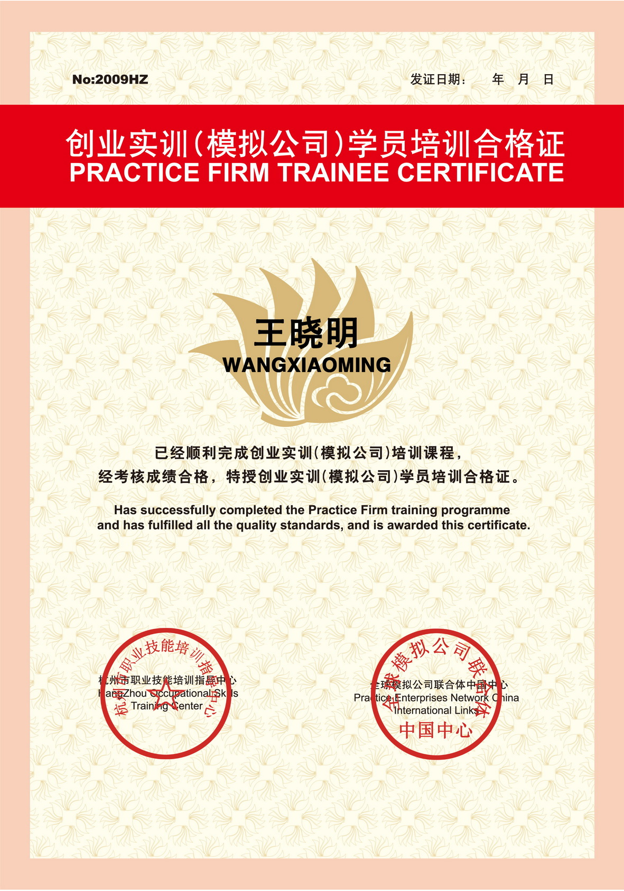
证书样本
【52项能力】
“52项能力”是指学员通过模拟实训，将提升包括办公能力（Office Skills，简称O）、业务能力（Business Skills，简称B）和社会能力（Social Skills，简称S）三个方向的52项能力。
办公能力  Office Skills | 业务能力  Business Skills |  |  | 社会能力  Social Skills
办公软件O1 | 企业规划B1 | 危机处理B11 | 商务谈判B21 | 社交礼仪S1
硬件操作O2 | 团队组建B2 | 业务计划B12 | 商议价格B22 | 环境适应S2
文件管理O3 | 岗位分工B3 | 商务决策B13 | 签订合同B23 | 角色认知S3
公文写作O4 | 竞争分析B4 | 市场调研B14 | 售后服务B24 | 职业意识S4
内部沟通O5 | 流程建立B5 | 产品定价B15 | 质量控制B25 | 行为习惯S5
逻辑思维O6 | 资源整合B6 | 宣传策划B16 | 实施采购B26 | 决策判断S6
信息收集O7 | 任务分配B7 | 研讨展示B17 | 现金管理B27 | 责任义务S7
数据分析O8 | 业务外包B8 | 渠道搭建B18 | 会计计划B28 | 时间管理S8
组织协调O9 | 建立制度B9 | 销售推广B19 | 财务预算B29 | 学习提升S9
来访接待O10 | 部门协调B10 | 网络营销B20 | 融资运作B30 | 团队协作S10
 |  |  |  | 公共关系S11
 |  |  |  | 灵活应变S12

